ОБЩИНА Х И Т Р И Н О
9780 Хитрино, ул. “Възраждане” № 45
т ел.: 05341 2250, факс: 05341 2120
eл.поща: kmet@hitrino.bg
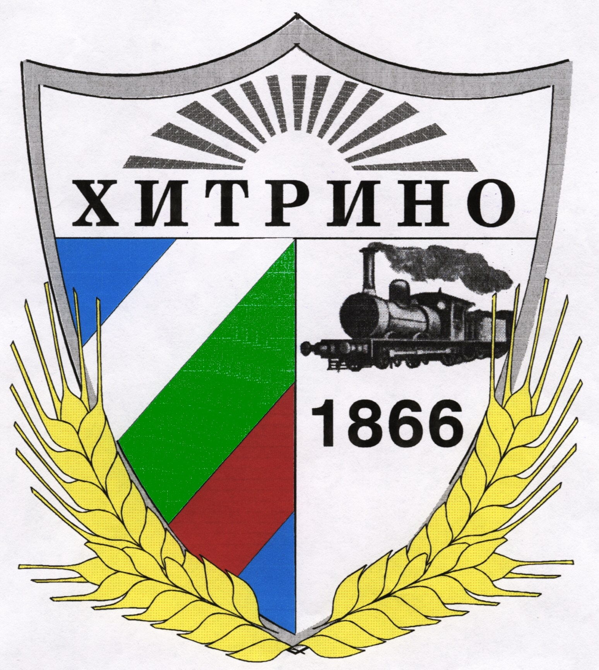
MUNICIPALITY OF H I T R I N O
Bulgaria, 9780 Hitrino, 45 Vazrazhdane Str.
tel.: 05341 2250, fax.: 05341 2120
e-mail: kmet@hitrino.bg
ДО
ПРЕДСТАВИТЕЛИТЕ НА ПАРЛАМЕНТАРНО
ПРЕДСТАВЕНИТЕ ПАРТИИ И КОАЛИЦИИ В
50-ТО НАРОДНО СЪБРАНИЕ НА РЕПУБЛИКА
БЪЛГАРИЯ
Относно: Провеждане на консултации за състав на втора ПСИК (подвижна секционна избирателна комисия) в община Хитрино, на основание с чл.90, ал.2 и чл.91 и Решение № 3795-НС от 04.10.2024г. на ЦИК, във връзка с провеждане на избори за народни представители на 27.10.2024г.
УВАЖАЕМИ ГОСПОЖИ И ГОСПОДА,
На основание чл. 90, ал.2 от Изборния кодекс (ИК) и т. 91 от Хронограмата за избори за народни представители, приета с Решение № 3795-НС от 04.10.2024 година на ЦИК, свиквам на 14.10.2024 г. от 13.00 часа в заседателната зала на ОбА Хитрино, консултация за сформиране съставите на секционните комисии с представителите на парламентарно представените партии и коалиции. В консултациите може да участват и други партии и коалиции. Проверка на документите от 12.30 часа на 14.10.2024г. Моля, представете следните документи:
1.Писмено предложение за състав на подвижна секционна избирателна комисия (ПСИК), което съдържа:
-наименованието на партията или коалицията, която прави предложението;
- три имена и ЕГН на предложените лица;
- длъжност в комисията, за която се предлагат;
- образование, специалност;
-телефон за връзка с предложеното за член на ПСИК лице.
2.Заверено от партията копие от удостоверение за актуално правно състояние на партията, издадено не по-рано от датата на Указа на президента на Република България, с който са насрочени изборите за народни представители, или копие от решението за образуване на коалицията, с което се удостоверяват пълномощията на лицата, представляващи партията или коалицията.
3.Пълномощно от лицата, представляващи партията или коалицията, когато в консултацията участват упълномощени лица.
4.Към предложението си, партите и коалициите представят списък на резервните членове, които да заместят предложените от тях лица, в случаите по чл.51, ал.2 или когато член на подвижна секционна избирателна комисия не се яви в изборния ден. Към списъка с резервните членове следва да се приложи изискуемата информация и документи по точка 1. Заместването се извършва с решение на районната избирателна комисия (РИК).
За резултатите от проведените консултации ще се състави протокол, който следва да бъде подписан от участниците в консултациите. При отказ да се подпише протоколът, както и когато е подписан с особено мнение, следва да се приложат съответните мотиви, както и писмените възражения на партиите и коалициите, ако има такива.

НУРИДИН ИСМАИЛ: /П/
Кмет на община Хитрино

